МИНИСТЕРСТВО ПРОСВЕЩЕНИЯ РОССИЙСКОЙ ФЕДЕРАЦИИ

ФЕДЕРАЛЬНОЕ ГОСУДАРСТВЕННОЕ БЮДЖЕТНОЕ ОБРАЗОВАТЕЛЬНОЕ УЧРЕЖДЕНИЕ ВЫСШЕГО ОБРАЗОВАНИЯ «РОССИЙСКИЙ ГОСУДАРСТВЕННЫЙ ПЕДАГОГИЧЕСКИЙ УНИВЕРСИТЕТ им. А. И. ГЕРЦЕНА»

**ИНСТИТУТ ИНФОРМАЦИОННЫХ ТЕХНОЛОГИЙ И   
ТЕХНОЛОГИЧЕСКОГО ОБРАЗОВАНИЯ**

**Кафедра информационных технологий и электронного обучения**

Основная профессиональная образовательная программа

Направление подготовки 09.03.01 Информатика и вычислительная техника

Направленность (профиль) «Технологии разработки программного обеспечения»

форма обучения – очная

**Курсовая работа**

«Управление программным проектом по проектированию UX/UI-дизайна

кроссплатформенного приложения для путешественников»

Обучающейся 3 курса

Логиновой Софьи Андреевны

Научный руководитель:

Кандидат физико-математических наук,   
доцент кафедры ИТиЭО

Жуков Николай Николаевич

Санкт-Петербург

2020

# ОГЛАВЛЕНИЕ

ОГЛАВЛЕНИЕ 2

ВВЕДЕНИЕ 3

ГЛАВА I. ОСНОВНЫЕ ПОНЯТИЯ И ПРОБЛЕМЫ В ОБЛАСТИ УПРАВЛЕНИЯ РАЗРАБОТКОЙ ПРИЛОЖЕНИЯ 5

1.1 Введение в предметную область 5

1.2 Основные проблемы при проектировании UX/UI 8

1.3 Выводы к Главе 1 12

ГЛАВА II. ПРОЕКТИРОВАНИЕ И РАЗРАБОТКА UX/UI-ДИЗАЙНА ПРИЛОЖЕНИЯ 14

2.1 Основные этапы разработки 14

2.2 Применение современных систем управлений проектами 17

2.3 Выводы к Главе 2 20

ЗАКЛЮЧЕНИЕ 21

СПИСОК ЛИТЕРАТУРЫ 22

ПРИЛОЖЕНИЕ А 24

# ВВЕДЕНИЕ

В различных областях своей деятельности, люди сталкиваются с вопросами управления проектами. Данное явление обусловлено тем, что один человек не может качественно, в рамках одного проекта, выполнять множество функций и задач одновременно, в силу ограниченной возможности получения высокой квалификации в противоположных областях производства.

В индустрии информационных технологий подобное расслоение также необходимо из-за диаметрально разных категорий знаний между специалистами. В каждом крупном проекте, требующем полноценной разработки приложений или сервисов, важно, главным образом, правильно распределить ресурсы компании, выполняющей заказ. Под ресурсами, в данном случае, понимаются не только финансы, но и время, количество сотрудников, а также их уровень квалификации и отрасль деятельности.

В случае неверной постановки целей и задач проектирования, вывод программного продукта на рынок будет затруднен из-за нарушений сроков работ, нехватки бюджетных средств или кадровых ресурсов, либо не будет произведен вовсе.

Потому на любом отрезке времени для корректной разработки плана работы, структурирования и распределения сотрудников, назначения им обязанностей, каждый руководитель должен обладать определенным набором знаний, который охватывает как вопросы социальной организации, так и технической, позволяющий ему предвидеть возможные риски и проблемы, а также предложить наиболее актуальные и выгодные способы их решения.

Представленное в данной курсовой работе исследование анализирует возможности современных сервисов и методологий для предотвращения и решения проблем, связанных с разработкой макет-дизайна кроссплатформенного приложения для путешественников.

**Предмет исследования:** анализ систем и средств, необходимых для управления этапом разработкой дизайн-макета интерфейса кроссплатформенного приложения для путешественников.

**Объектом исследования** выступает дизайн-макет интерфейса кроссплатформенного приложения для путешественников.

**Целью исследования** является выявление и решение проблем, связанных с основными этапами разработкой UX/UI-дизайна для кроссплатформенного приложения.

**Задачи исследования:**

1. Выявить значимые проблемы на различных этапах проектирования макета приложения.
2. Проанализировать существующие средства для решения проблем, возникающих при проектировании дизайна.
3. Изучить существующие средства управления проектами для разработки UX/UI-дизайна.

**Практическая значимость** исследования заключается в выявлении и исключении возможных проблем, которые могут возникнуть при разработке дизайн-макета, соответствующего современным требованиям к дизайну интерфейса кроссплатформенного приложения для путешественников.

# ГЛАВА I. ОСНОВНЫЕ ПОНЯТИЯ И ПРОБЛЕМЫ В ОБЛАСТИ УПРАВЛЕНИЯ РАЗРАБОТКОЙ ПРИЛОЖЕНИЯ

## 1.1 Введение в предметную область

UX — User Experience — дословно переводится как «‎опыт пользователя». UX отвечает за опыт и впечатления, которые получает пользователь от работы с интерфейсом приложения. Опыт пользователя анализирует метрики, по которым определяется насколько успешно удается пользователю достичь поставленной цели, используя разработанное приложения.

UI — User Interface — означает «‎пользовательский интерфейс» и отвечает за то, как выглядит интерфейс, какие элементы содержит и какими характеристиками обладает (цвет, форма и т.д.).

UX/UI-дизайн — это проектирование любых пользовательских интерфейсов, в которых удобство использования так же важно, как и внешний вид [13].

Для разработки UX/UI-дизайна необходимо, чтобы разработанное приложение обладало следующими качествами:

1. Юзабилити — определяющее степень удобства.
2. Ценность — соответствие продукта пользовательским потребностям.
3. Доступность — доступность приложения для своих пользователей.
4. Привлекательность — эмоциональный аспект взаимодействия, благодаря которому пользователь отдает предпочтение программному продукту [6].

По своей сути, разработка UX/UI-дизайна является одним из первых этапов полномасштабной разработки программы — долгосрочного предприятия, которое включает в себя два или более проекта, требующих тесной координации [1].

Под проектом в данном случае следует понимать произвольный ряд действий, имеющих определенную цель, которая будет достигнута в рамках выполнения некоторых задач [3]. Общей характеристикой всех проектов, независимо от сферы их реализации, является наличие временной шкалы, имеющей четкие границы начала и конца, на которой располагаются определенные этапы разработки, проходящие шаги от «‎старта» проекта к его логическому завершению — достижения цели проекта.

Выявление отдельных фаз при разработке проекта необходимо осуществлять, опираясь на эффективность проводимых по проекту работ. Вся совокупность фаз образует жизненный цикл проекта.

Жизненный цикл проекта — это последовательность фаз проекта, задаваемая исходя из потребностей управления проектом [8]. Не существует единой методики деления проекта на этапы, однако их можно представить в общем виде:

1. Фаза начала (инициации) проекта.
2. Фаза организации и подготовки/планирования.
3. Фаза выполнения работ проекта.
4. Фаза завершения (закрытия) проекта.

На базе данных стадий жизненного цикла проекта строятся модели жизненного цикла — структуры, состоящей из процессов, работ и задач, включающих в себя разработку, эксплуатацию и сопровождение программного продукта [4]. При выборе модели жизненного цикла важно учитывать, каким образом изменения на одном этапе разработки приложения должны влиять на все последующие. Для этого рассмотрим основные модели жизненного цикла проекта.

Каскадная модель, или «‎Водопад» — классическая модель процесса разработки программного продукта, в которой разработка системы выполняется линейно, то есть каждый последующий этап разработка наступает только после завершения предыдущего [4, 5]. Основным недостатком этой модели является отсутствие гибкости: попытка возврата на несколько фаз назад приводит к существенному возрастанию затрат [4].

Инкрементная модель предполагает разработку информационной системы с линейной последовательностью стадий, но в нескольких версия, то есть с запланированным улучшением продукта [4]. Для проектирования UX/UI-дизайна данная модель не обладает достаточной эффективностью и не обеспечивает выгодных затрат на производство.

Спиральная модель, или итерационная модель жизненного цикла проекта на сегодняшний день является наиболее востребованной. Сущность спиральной модели заключается в разбиении жизненного цикла проекта на определенные этапы, витки и подразумевает разработку в виде последовательности версий, где требования уточняются в результате разработки версий [4, 5]. Именно факт того, что все требования не задаются изначально, а дополняются и изменяются в ходе работ делает спиральную модель наиболее пригодной для создания UX/UI-дизайна, где важна гибкость методологии. Более подробный разбор этапов и содержания работ будет приведен в последующих разделах настоящей курсовой работы.

Формирование жизненного цикла проекта является одной из базовых задач управления проектом, так как результативность и прочность каждого проекта определяется качеством реализуемых работ в сфере руководства проектным циклом [5].

Управление программным проектом — это деятельность по управлению всеми этапами жизненного цикла программного продукта путем планирования, реализации, мониторинга и контроля проектных работ, в ходе которых достигаются цели проекта при нахождении компромисса между объемом работ, ресурсами, временем, качеством и рисками [3]. Менеджер проекта составляет техническое задание — документ или несколько документов, определяющих цель, структуру, свойства и методы какого-либо проекта, и исключающие двусмысленное толкование различными исполнителями [11].

Именно от профессионализма руководителя и корректности технического задания зависит фундамент проекта, а впоследствии и его успех. Без должного изучения и оценки рынка, актуальности используемых технологий и понимания целей и задач приложения, релевантность будущей программы ставится под сомнение.

Поэтому важно провести всесторонний анализ потребительского рынка, выявить целевую аудиторию приложения и их потребности, ответить на вопросы — что необходимо пользователю, на которого ориентировано будущее приложение и как этого достичь при помощи создания удобного пользовательского интерфейса. Ответы на данные вопросы являются одной из главных проблем UX/UI-проектирования.

## 1.2 Основные проблемы при проектировании UX/UI

Как упоминалось выше, первостепенными при UX/UI-разработке являются следующие задачи:

1. Выявление целевой аудитории и анализ потребностей пользователей для понимания ценности приложения.
2. Создание удобного пользовательского интерфейса для юзабилити и привлекательности будущего приложения.

Каждая из данных задач является частью основных этапов жизненного цикла проекта и имеет свой ряд особенностей, которые необходимо учитывать для создания удобного интерфейса.

Исследование пользовательской аудитории — это отправная точка дизайнера в каждом проекте. UX/UI-проектирование опирается на различные методы и средства социологических исследований как для выявления целевой аудитории и анализа потребностей пользователя на первых этапах разработки, так и для тестирования готового макета.

Для первой стадии разработки характерны опросные методы.

Опрос — вопросно-ответный метод сбора информации об объекте исследования, которая собирается посредствам обращения к опрашиваемым людям с определенным вопросами, которые содержат проблемы исследования [2]. Основными методами опроса являются интервьюирование и анкетирование, которые дополняют друг друга, помогая исключить возможные ошибки и собрать полную и достоверную информацию о целевой аудитории — совокупности потенциальных или существующих потребителей, принимающих покупательские решения или групп, оказывающих на них влияние [12].

Интервью — устная форма опроса, в основе которой лежит непосредственный или опосредованный контакт интервьюера с респондентом. Данный метод строится по принципу беседы исследователя с респондентом для получения ответов на интересующие исследователя вопросы [2].

Интервью проводится по заранее подготовленным вопросам, интервьюер должен записывать каждый ответ, вести с респондентом беседу. В результате будет получен свод вопросов и ответов, по которым необходимо будет провести анализ для выявления общих закономерностей и наиболее противоречивых (и\или некорректных) позиций, для следующих этапов опроса. Возможные вопросы для проведения интервьюирования продемонстрированы на изображении «Рис. 1».

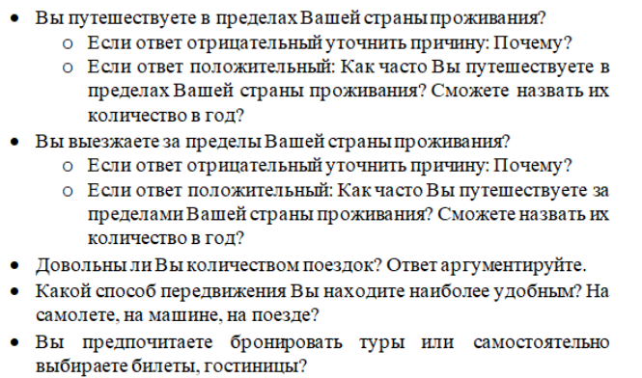

Рис. 1. Возможные вопросы для интервьюирования.

Анкетирование — письменная форма опроса, осуществляемая при помощи специально составленных анкет и происходящая без непосредственного контакта исследователя с респондентом. Анкета имеет определенную структуру, где важными элементами являются вводная часть, «‎паспортичка» и основная часть.

Для исследования пользовательской аудитории следует использовать закрытые вопросы — вопросы, включающие варианты ответа. При этом вариантов ответов не должно быть много, и они должны быть конкретными. Анкетирование позволяет дополнить результаты интервьюирования.

Также при проведении анкетирования можно опросить большее количество респондентов, чем при личном опросе, а полученные ответы не являются свободными, то есть не приходится проводить дополнительную интерпретацию развернутых ответов опрашиваемых. Пример вопросов и вариантов ответов для анкеты представлены на изображении «Рис. 2».

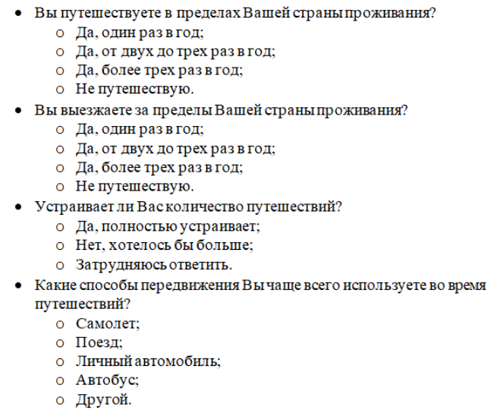  
Рис. 2. Возможные вопросы и варианты ответов для основной части анкеты.

Анализ данных, связанный с выявлением целевой аудитории и оценкой потребностей пользователей, требует особой внимательности со стороны проводящих ее специалистов. Неправильно проведение, интерпретация и выводы приведут к неправильной постановке целей и задач приложения. В результате приложение не будет отвечать необходимым для пользователя требованиям.

Помимо пользовательского опыта важно учитывать особенности систем, для которых разрабатывается приложение. Отсюда образуется следующая проблема и задача — создание удобного пользовательского интерфейса, принимая в расчет созданные стилистические инструкции различных систем, так как в данной работе исследование ведется относительно разработки дизайн-макета для кроссплатформенного приложения.

Кроссплатформенность — это решение, разработанное таким образом, чтобы иметь возможность, с минимальными изменениями, использовать макет сразу на нескольких видах операционных систем или платформ [9, 10].

При создании дизайна важно учитывать, что каждая система имеет свои особенности: начиная от различия в размерах экранов, заканчивая поддерживаемыми языками программирования.

Для разработки компьютерной версии, то есть веб-версии, важно создать адаптивный дизайн, который будет заполнять обширную зону экрана компьютера, и при этом будет выглядеть привлекательно, если пользователь уменьшит размер окна браузера или возьмет устройство с большим или меньшим разрешением. Так, для примера, распространенным размером экранов настольных компьютеров являются значения 1600x1200px, а экраны ноутбуков в среднем имеют параметры 1366x768px.

При создании макета для мобильных устройств, к которым относятся сразу три типа устройств: планшеты со средним размером экрана 1024x768px, смартфоны нового поколения с параметрами 800x400px и смартфоны старого поколения, обладающие параметрами 480px по высоте и 320px по ширине. Для данных устройств дизайн также должен обладать адаптивностью, так как отрисовка дизайна для каждого отдельного устройства заново не является выгодной ни по затраченному времени, ни по финансовым затратам, ни по сути, так как каждый год выпускаются устройства с разными параметрами экранов.

Также важно учитывать, что интерфейс приложения должен быть адаптирован под особенности каждой операционной системы. При работе с мобильными устройствами существующие для них гайдлайны, при работе с Android-устройствами надо учитывать наличие нижней панели управления, а при разработке дизайна для веб-браузеров — различные элементы управления и расположения объектов в зависимости от браузера. Также важно понимать какие жесты используются в той или иной системе, как отображаются цвета и элементы.

Различные особенности и рекомендации по созданию мобильных приложений описаны в гайдлайнах.

Гайдлайны — набор рекомендаций, правил, принципов от создателей платформы, операционной системы, благодаря которым приложения под эти платформы и ОС от разных разработчиков выглядят единообразно [14]. Для Android-устройств гайдлайн — Google Material Design System, для IOS-устройств — Apple Human Interface Guidelines.

Основной концепцией Material Design являются: принцип глубины интерфейса, его отзывчивость и анимация изменения состояния. В руководстве есть системные иконки, шрифты, UI-киты, плагины для генерации кастомного UI.

Apple Human Interface Guidelines опирается на принципы простоты и «‎легкости» интерфейса. Для приложения на IOS характерно выдвижение на первый план контента, а не интерфейса. В отличие от гайдлайна Google в Human Interface Guidelines нет четких правил и конкретных спецификаций. Здесь больше пространства для фантазии дизайнера.

Управляющему программным проектом по созданию макета приложения следует учитывать перечисленные выше особенности проведения опросов для выявления пользовательского опыта, а также особенности систем и устройств, под которое проводится разработка для создания доступного и понятного интерфейса.

## 1.3 Выводы к Главе I

В данной главе были разобраны основные понятия в области управления программными проектами, например, что такое UX/UI-дизайн, жизненный цикл проекта, методологии ведения управления. Также был обоснован выбор спиральной методологии разработки.

Во втором параграфе были выявлены главные проблемы, которые могут возникнуть при UX/UI-проектировании: неверная постановка целей и задач приложения с ориентацией на потенциальных пользователей, а также проблемы, связанные с кроссплатформенности приложений.

В ходе работы были предложены способы их предотвращения: каким образом должен быть проведен анализ пользовательского опыта для качественной оценки целевой аудитории приложения и её потребностей — для решения первой проблемы, и какими средствами и рекомендациями необходимо руководствоваться для создания адаптивного макет-дизайна — для второй.

# ГЛАВА II. ПРОЕКТИРОВАНИЕ И РАЗРАБОТКА UX/UI-ДИЗАЙНА ПРИЛОЖЕНИЯ

## 2.1 Основные этапы разработки

В рамках данной главы требуется разработать: UML-диаграмму для основных функций приложения; диаграмму Ганта для всех стадий и этапов разработки дизайна; описать преимущества применяемых систем.

Одной из первых стадий при разработке любого проекта является постановка целей и задач будущего приложения, а также выбор методологии жизненного цикла. Далее менеджер проекта должен более подробно расписать стадии разработки, учесть в нем особенности ведения проекта, которые относятся к выбранной модели жизненного цикла, а также временные рамки и возможные проблемы.

Для проектирования UX/UI-дизайна рациональнее всего использовать следующие стадии:

1. Предварительная: стадия разработки и согласование технического задания.
2. Анализ пользовательского опыта: исследование целевой аудитории, выдвижение основных потребностей пользователя.
3. Разработка дизайн-макета: разработка концепции и макетов интерфейсов будущего приложения.
4. Окончательная: утверждение макета, передача продукта на следующие стадии разработки.

При этом каждая из данных стадий делится на этапы, которые должны наглядно отражаться на схемах, используемых для графического представления этапов разработки.

В рамках данного исследования схематичное отображение было разработано в виде диаграммы Ганта — горизонтальной столбчатой диаграммы с временной шкалой — созданной при помощи онлайн-сервиса miro.com, который был выбран из-за интуитивно понятного интерфейса, возможности конвертации схем в различные форматы, а также из-за возможности делиться полученной диаграммой с командой, что важно для управления проектом. Безусловным преимуществом перед другими сервисами графического представления этапов разработки является наличие бесплатной версии данного продукта, а также возможность выделения этапов разными цветами — для улучшения восприятия этапов и их сроков.

Диаграмма Ганта создается на первом этапе разработки. В левой части диаграммы отображаются названия стадий, следом идут этапы, на которые делятся стадии. В верхней части указываются временные ограничения, в рамках которых планируется реализовывать каждый из этапов (преимущественно в неделях или днях). Основная часть диаграммы представляет собой горизонтальные столбики, которое отражают начало и конец каждого этапа. На изображении ниже (см Рис.3) представлен фрагмент диаграммы Ганта для UX/UI-разработки. Полная диаграмма Ганта расположена в приложениях (см. ПРИЛОЖЕНИЕ А) настоящей курсовой работы.

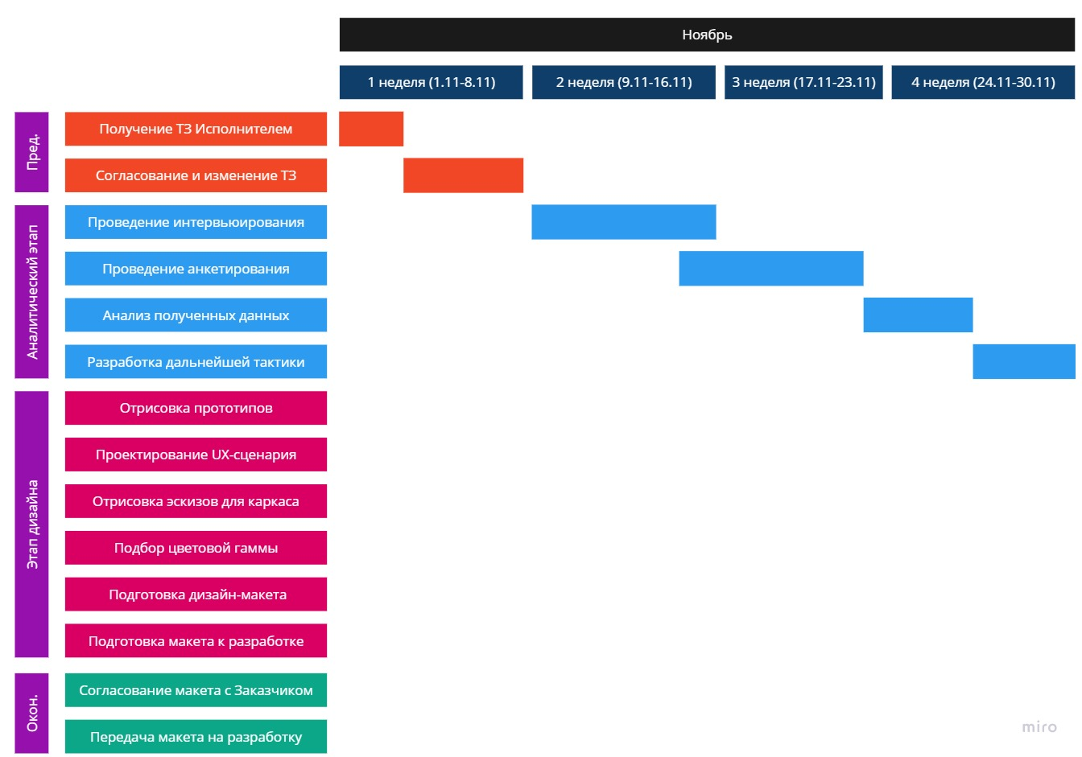

Рис. 3. Фрагмент диаграммы Ганта для UX/UI-разработки

На диаграмме представлены все этапы, сколько времени затрачивается на каждый из них, а также какой этап следует за каким.

В рамках технического задания, разрабатываемого на предварительной стадии проекта, с учетом спецификации спиральной модели жизненного цикла, прописываются некоторый из обязательных требований, которым должно соответствовать приложение (см. Рис. 4).

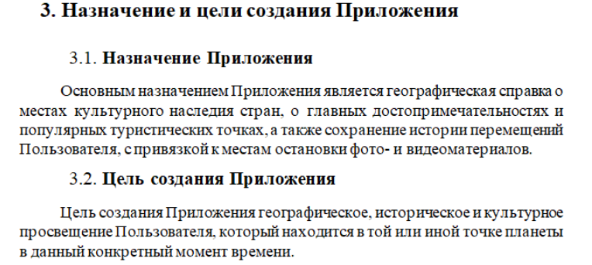

Рис. 4. Фрагмент возможного технического задания

И только после окончания первых трех этапов аналитической стадии формируется предварительная концепция UX/UI-дизайна. При этом на конечном этапе — разработка дальнейшей тактики — необходимо создать диаграммы прецедентов в UML-нотации.

UML — язык графического описания для объектного моделирования в области разработки программного обеспечения, для моделирования бизнес-процессов, системного проектирования и отображения организационных структур [15].

Данная диаграмма необходима, чтобы отразить функции и задачи, которые будет выполнять система, а также каким образом будет происходить взаимодействие пользователя с системой. Для создания диаграммы был выбран онлайн-сервис lucid.app.

Диаграммы прецедентов должна отражать отношения между актерами и прецедентами, и имеет две стороны: слева — пользователя, справа — приложение (см. Рис. 5). Так как UX отвечает именно за взаимодействие пользователя с интерфейсом, то все функции приложения формируются на данном этапе [7].

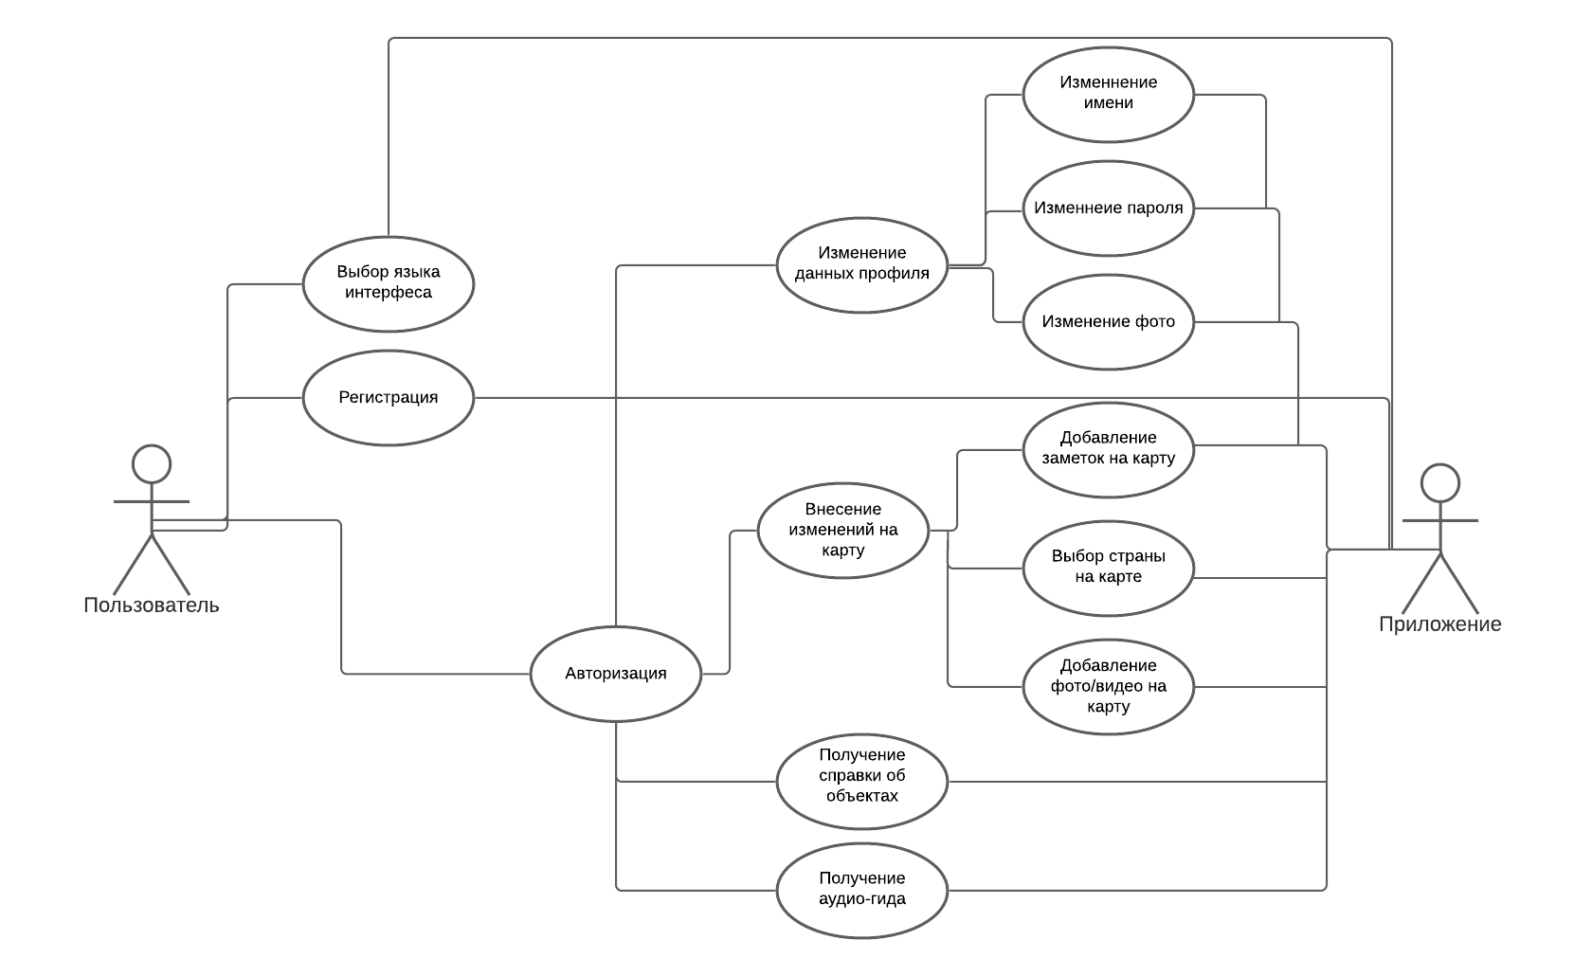

Рис. 5. Диаграмма прецедентов приложения для путешественников

После написания технического задания, анализа пользовательского опыта и составления UML-диаграмм, необходимо организовать управление дальнейшими стадиями разработки: внедрить системы управления проектами в рабочий процесс, чтобы иметь возможность эффективно взаимодействовать со специалистами, отслеживать вносимые в макет изменения, а также координировать действия подчиненных.

## 2.2 Применение современных систем управлений проектами

Помимо различных систем для написания и структурирования задач (ToDo, TODoIst и прочие) существуют и более удобные для управления проектами — они позволяют не только составлять список задач и разделять их между людьми, но и показывают различные категории задач (текущие, на паузе, входящие), позволяют интегрировать сторонние сервисы.

Одним из таких сервисов является Trello, который имеет ряд преимуществ: у него практически неограниченный функционал в бесплатной версии; задачи можно структурировать по доскам, то есть все задачи можно компоновать и отслеживать по категориям, которые создаются каждым пользователем собственноручно. Также система имеет версии под IOS и Android, что позволяет отслеживать задачи с любых устройств.

После создания аккаунта в системе, необходимо создать проект с названием и типом команды (см. Рис. 6)

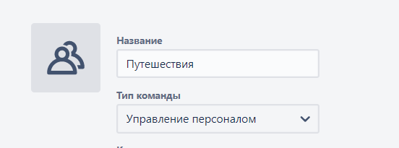

Рис. 6. Интерфейс создания доски проекта на Trello

Далее нужно добавить участников команды (через почту или имя пользователя на сайте), ограничить видимость проекта (сделать его приватным: только для участников команды) (см. Рис. 7).

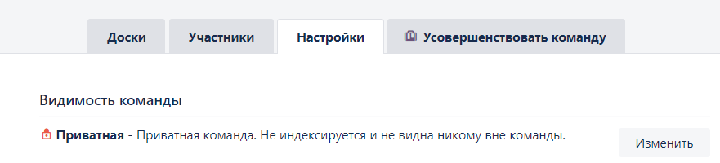

Рис. 7. Интерфейс настроек проекта на Trello

После создаем доску в рамках нашего проекта, выбирая оформление из предложенного списка макетов и шаблонов. Задаем доске имя, видимость и создаем ее (см. Рис. 8).



Рис. 8. Создание доски с задачами

Далее система компонует следующую доску, в рамках которой необходимо создать задачи. (см. Рис 9).

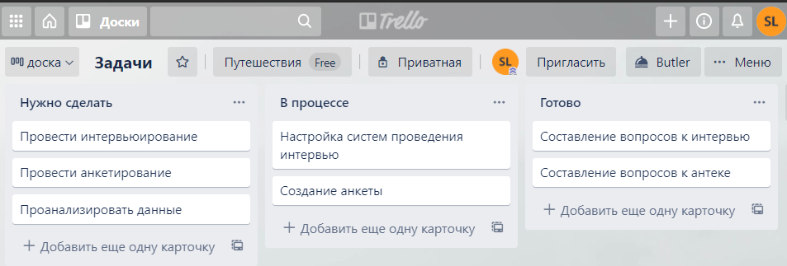

Рис. 9. Готовый макет доски

Для упрощения управления программным проектом следует интегрировать в доску некоторый набор улучшений: временную шкалу, календарь, ежедневные задания, подключить синхронизацию с Google Диском, для получения доступа к файлам проекта. Специально для UX/UI-разработки Trello предлагает интегрировать различные системы, позволяющие создавать пользовательские интерфейсы, отслеживать их изменения, а также подключать людей для тестирования макетов.

После интеграции ресурсов и систем, назначения обязанностей, следует стадия непосредственной разработки и верстки макета приложения. На данном этапе вопросы управления проектами поднимаются в меньшей степени — основные организационные вопросы урегулированы, произведена организация деятельности сотрудников, выявлены критические ошибки и наиболее сложные этапы проектирования.

Таким образом, для качественного управления деятельностью проекта менеджеру проекта требуется не только создавать диаграммы, описывать и составлять техническое задание, но и структурировать работу сотрудников, прибегая к сторонним средствам организации управления программными проектами.

## 2.3 Выводы к Главе II

В данной главе были затронуты вопросы практической реализации дизайн-макеты кроссплатформенного приложения для путешественников.

Была создана диаграмма прецедентов с отображением основных функций приложения и диаграмма Ганта для визуализации этапов и сроков разработки.

Также был произведен анализ системы для управления проектами Trello, которая необходима для эффективной организации процесса работы в рамках взаимодействия нескольких людей — сотрудников и менеджера-команды. Здесь были разобраны основные элементы системы, а также какие дополнительные интеграции требует проект для управления UX/UI-разработкой.

# ЗАКЛЮЧЕНИЕ

В рамках данной курсовой работы были рассмотрены вопросы управления программными проектами для создания UX/UI-дизайна кроссплатформенного приложения для путешественников.

Основным при проведении исследовании стало выявление проблем и способов их решений для создания пользовательского интерфейса, отвечающего требованиям различных систем и компаний, а также соответствующее запросам и предпочтениях целевой аудитории приложения.

Для этого были рассмотрены методы проведения опросов, способствующие выявлению наиболее значимых элементов пользовательского опыта для последующей разработки удобного и доступного интерфейса. Далее были рассмотрены особенности различных устройств и систем, а также гайдлайны по проектированию UI-дизайна для того, чтобы разработанный впоследствии макет отвечал требованиях различных систем и компаний, обладал адаптивностью.

Также были созданы диаграммы Ганта и прецедентов для лучшего понимания этапов разработки, следующих за этапом Анализа пользовательского опыта.

Для управления программными проектами был изучен сервис для управления командой Trello, для работы с которым были выявлены наиболее актуальные дополнения и интеграции, способствующие улучшению качества организации деятельности компании при разработке дизайн-макета приложений.

Таким образом, значимость проекта заключается в выявлении и исключении на начальных этапах проекта возможных проблем, которые могут возникнуть при UX/UI-разработке.

# СПИСОК ЛИТЕРАТУРЫ

1. Арчибальд, Р. Управление высокотехнологичными программами и проектами / Р. Арчибальд. — 3-е изд. — Москва: ДМК Пресс, 2010. — 464 с. — ISBN 978-5-9706-0045-0. — Текст: электронный // Лань: электронно-библиотечная система. — URL: https://e.lanbook.com/book/40049 (дата обращения: 02.12.2020).
2. Бельчик, Т. А. Методы исследований в менеджменте: учебное пособие / Т. А. Бельчик. — Кемерово: КемГУ, 2014. — 308 с. — ISBN 978-5-8353-1757-8. — Текст: электронный // Лань: электронно-библиотечная система. — URL: https://e.lanbook.com/book/61401 (дата обращения: 02.12.2020).
3. Ехлаков, Ю. П. Управление программными проектами. Стандарты, модели: учебное пособие для вузов / Ю. П. Ехлаков. — 2-е изд., стер. — Санкт-Петербург: Лань, 2020. — 244 с. — ISBN 978-5-8114-5335-1. — Текст: электронный // Лань: электронно-библиотечная система. — URL: https://e.lanbook.com/book/148472 (дата обращения: 02.12.2020).
4. Рочев, К. В. Информационные технологии. Анализ и проектирование информационных систем: учебное пособие / К. В. Рочев. — 2-е изд., испр. — Санкт-Петербург: Лань, 2019. — 128 с. — ISBN 978-5-8114-3801-3. — Текст: электронный // Лань: электронно-библиотечная система. — URL: https://e.lanbook.com/book/122181 (дата обращения: 12.12.2020).
5. Управление проектами: учебник для вузов / В. Н. Островская, Г. В. Воронцова, О. Н. Момотова [и др.]. — 3-е изд., стер. — Санкт-Петербург: Лань, 2021. — 400 с. — ISBN 978-5-8114-7126-3. — Текст: электронный // Лань: электронно-библиотечная система. — URL: https://e.lanbook.com/book/155693 (дата обращения: 12.12.2020).
6. Федоров, А.В. СОВРЕМЕННЫЙ ПОДХОД В ПРОЕКТИРОВАНИИ ГРАМОТНОГО ПОЛЬЗОВАТЕЛЬСКОГО ИНТЕРФЕЙСА / А.В. Федоров // Научный вестник Воронежского государственного архитектурно-строительного университета. Серия: Информационные технологии в строительных, социальных и экономических системах. — 2015. — № 2(6). — С. 97-100. — ISSN 2307 177X. — Текст: электронный // Лань: электронно-библиотечная система. — URL: https://e.lanbook.com/journal/issue/296621 (дата обращения: 02.12.2020).
7. Диаграмма прецедентов // Википедия URL: https://ru.wikipedia.org/wiki/Диаграмма_прецедентов (дата обращения: 12.12.2020).
8. Жизненный цикл проекта // Википедия URL: https://ru.wikipedia.org/wiki/Жизненный_цикл_проекта (дата обращения: 12.12.2020).
9. Как сделать сайт кроссплатформенным // blog.calltouch.ru URL: https://blog.calltouch.ru/kak-sdelat-sajt-krossplatformennym/ (дата обращения: 12.12.2020).
10. Кросс-платформенные мобильные приложения. Что это и зачем? Часть 1 // kultprosvet URL: https://kultprosvet.net/ru/blog/kross-platformennye-mobilnye-prilozheniya-chto-eto-i-zachem-chast-1 (дата обращения: 12.12.2020).
11. Техническое задание // Википедия URL: https://ru.wikipedia.org/wiki/Техническое_задание (дата обращения: 12.12.2020).
12. Целевая аудитория // Википедия URL: https://ru.wikipedia.org/wiki/Целевая_группа (дата обращения: 12.12.2020).
13. Что такое UX/UI дизайн на самом деле? // Хабр URL: https://habr.com/ru/post/321312/ (дата обращения: 12.12.2020).
14. Что такое гайдлайны мобильных приложений и зачем они нужны? // https://medium.com/ URL: https://medium.com/@momotov_sasha/что-такое-гайдлайны-мобильных-приложений-и-зачем-они-нужны-5a634a665b1a (дата обращения: 12.12.2020).
15. UML // Википедия URL: https://ru.wikipedia.org/wiki/UML (дата обращения: 12.12.2020).

# 

# ПРИЛОЖЕНИЕ А

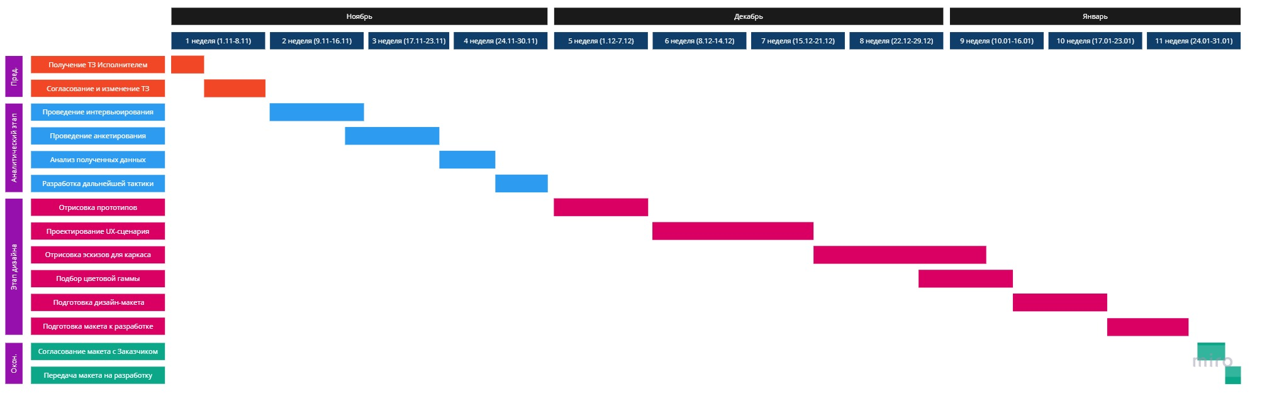

Полная диаграмма Ганта для UX/UI-разработки